计算机类四班 杨皓翔 2023150139
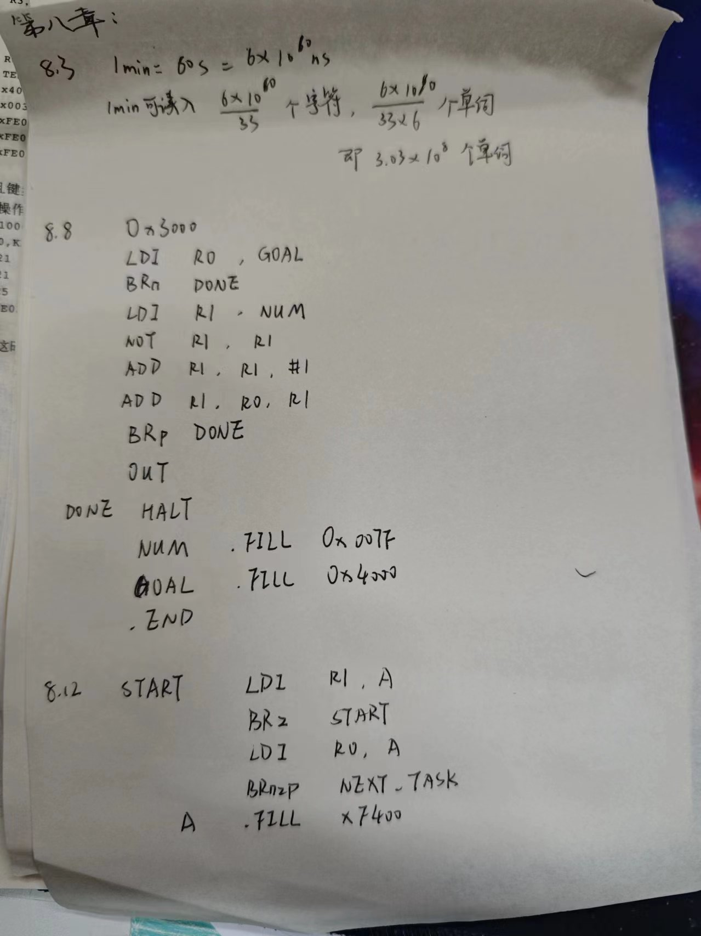


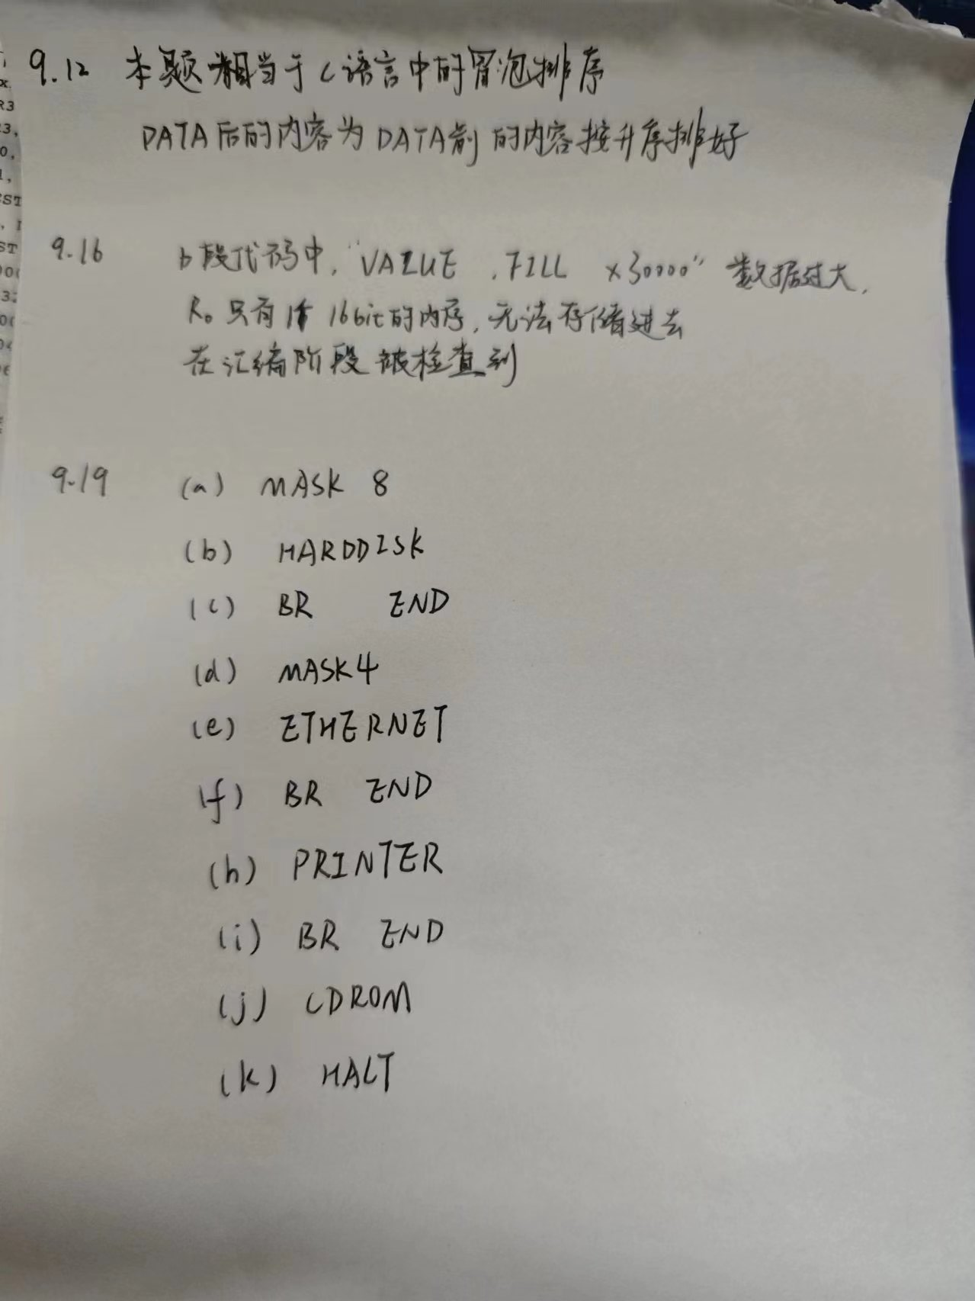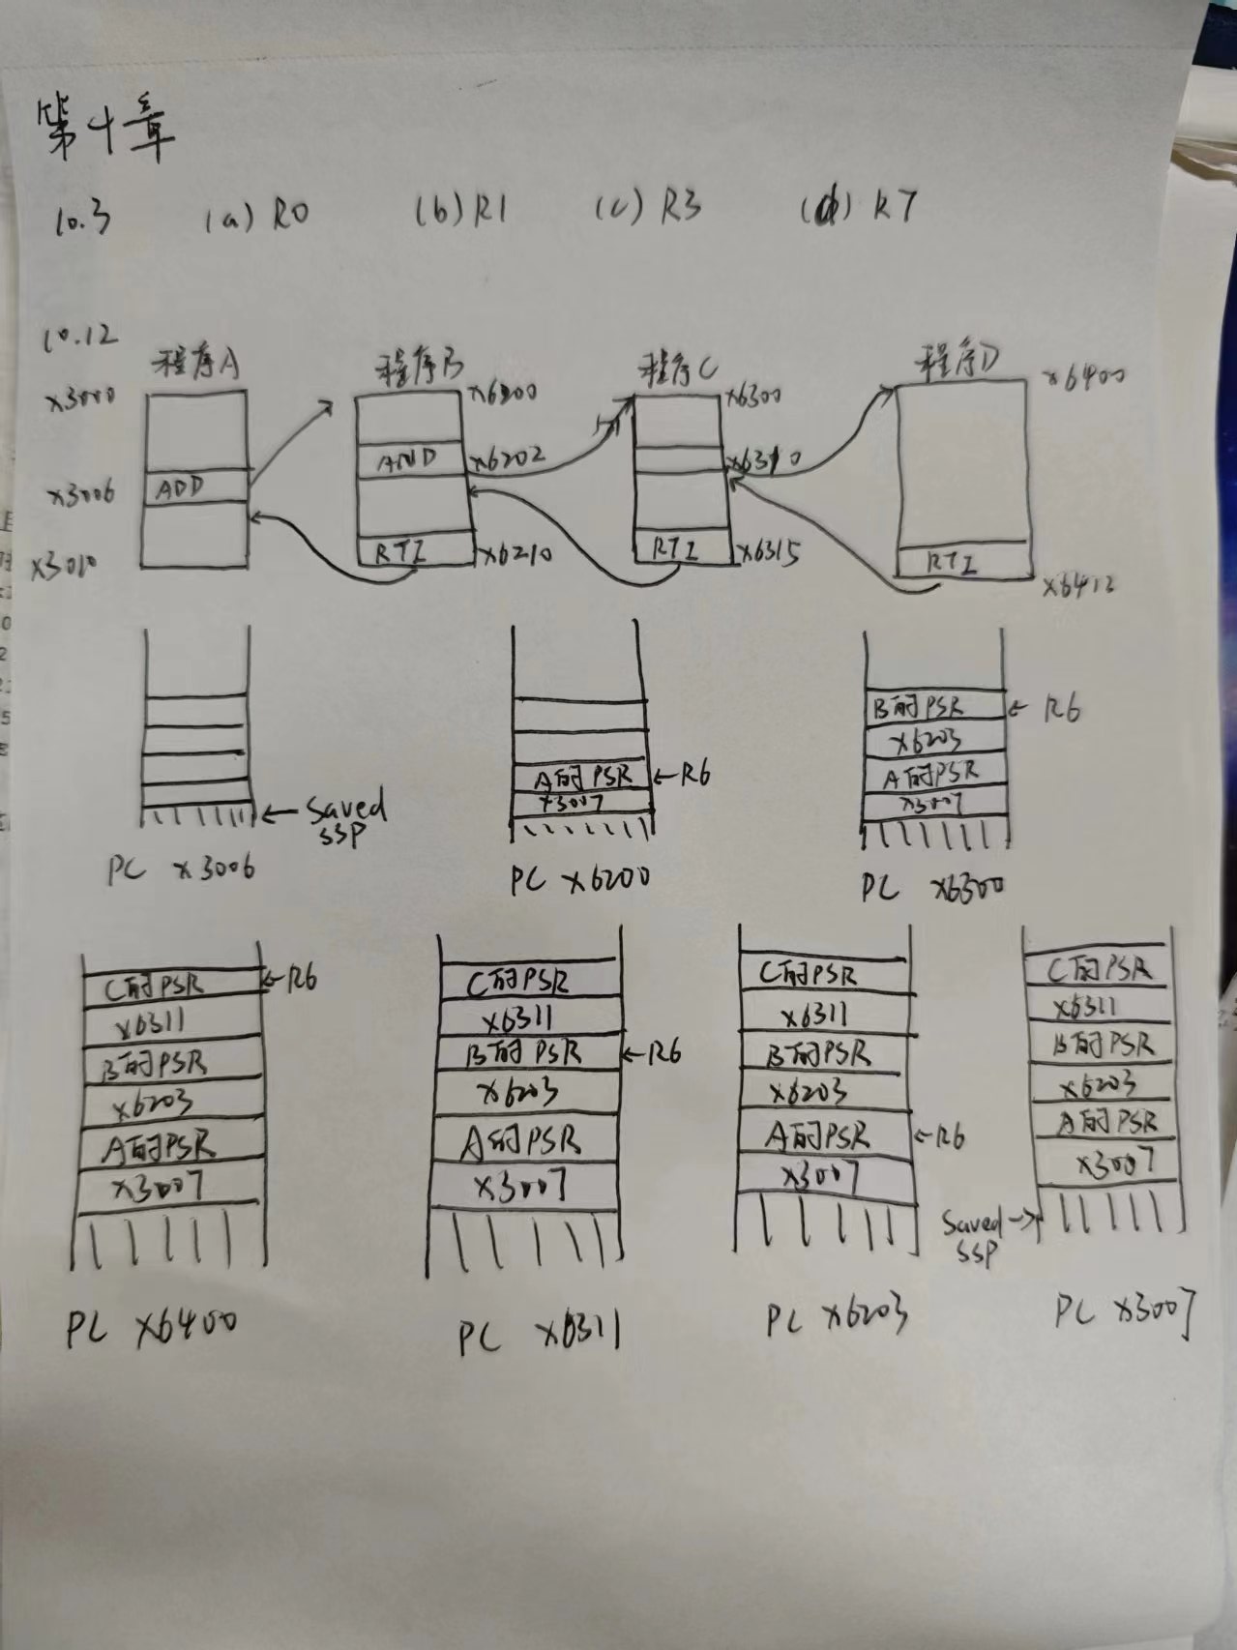

10.20 使用栈来转换
.ORIG x3000 ; 程序起始地址
DECIMAL .FILL #0 ; 初始化十进制数为0，可以更改为其他测试值
BINARY .BLKW 1 ; 为二进制结果分配空间

; 初始化寄存器
LD R1, DECIMAL ; R1用于存储十进制数
AND R0, R0, #0 ; R0清零，后用于构建最终的二进制结果
LEA R6, STACK ; R6作为栈指针，指向栈的起始位置

DIVIDE:
BRz BUILD_BIN ; 如果R1为0，则跳转至构建二进制结果的部分
AND R2, R1, #1 ; R2 = R1 mod 2，获取当前的最低位（余数）
STR R2, R6, #0 ; 将余数存入栈
ADD R6, R6, #1 ; 移动栈指针
ADD R1, R1, R1 ; R1左移1位
BRp DIVIDE ; 如果R1仍然为正，继续循环

BUILD_BIN:
ADD R6, R6, #-1 ; 移动栈指针回到最后一个有效元素
BRz DONE ; 如果栈指针移动到初始位置之下，则结束
LDR R2, R6, #0 ; 从栈中读取余数
ADD R0, R0, R0 ; R0左移1位
ADD R0, R0, R2 ; 将余数加到R0的最低位
BR BUILD_BIN ; 继续从栈中读取下一个数字

DONE:
ST R0, BINARY ; 存储二进制结果
HALT ; 程序终止

STACK .BLKW #100 ; 分配100个字的栈空间
.END

